Пошаговый мастер-класс
изготовления цветов из нетрадиционных подручных материалов.
К занятию «Первые весенние цветы»
в старшей группе.
(см. конспект занятия)
Подготовила воспитатель Санина О.М.

Материалы и оборудование:
Плитка потолочная пенопластовая.
Карандаш простой
Ножницы
Клей
Кисточки для клея и краски
Краски акриловые - зеленая, желтая, голубая, оранжевая.
Нитки для вязания «травка» зеленого цвета
Шпажки деревянные
Яичная скорлупа

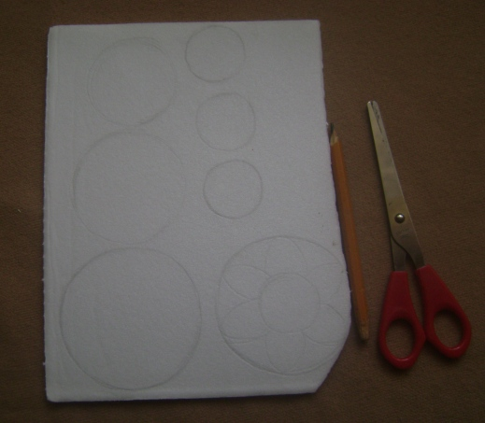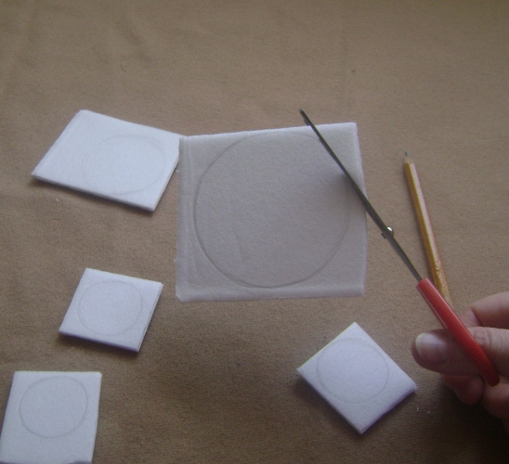

Карандашом нарисовать детали поделки на плитке, можно воспользоваться шаблонами.

Детали дети вырезают сами. Пенопласт тонкий, легко режется обычными ножницами.
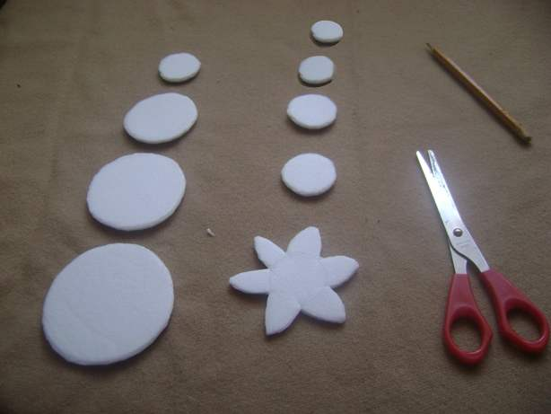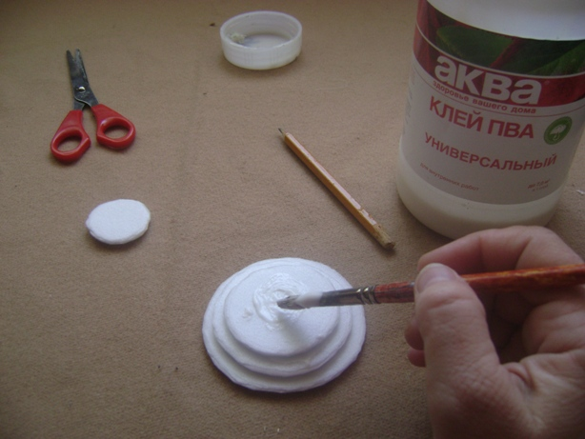

Четыре кружка разных размеров - на подставку, цветок, один кружок- серединка цветка сверху и три кружка - снизу

Склеиваем подставку клеем. Оставляем сохнуть. Таким же образом склеиваем нижнюю часть цветка.

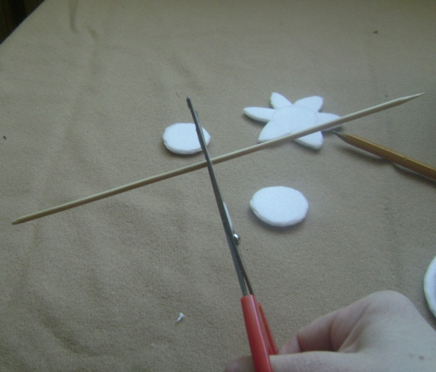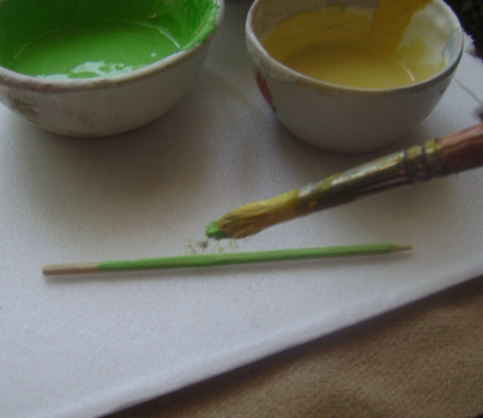

Разрезаем деревянную шпажку, затачиваем обрезанный конец, красим в зеленый цвет. «Стебельки» цветка готовила я сама, заранее.

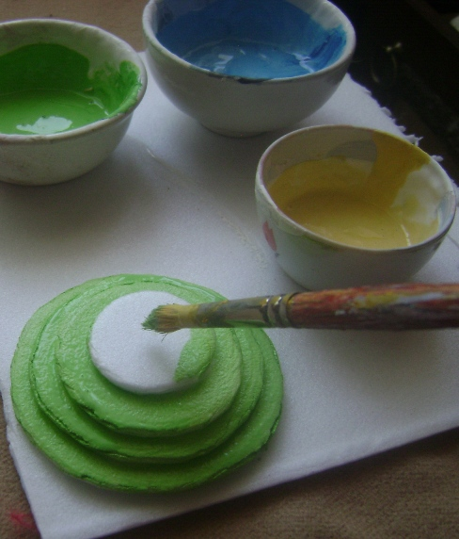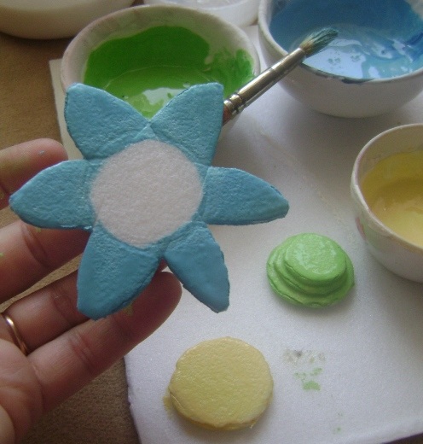

Красим подставку и нижнюю часть цветка в зеленый цвет, серединку - в желтый.
Лепестки цветка раскрашиваем голубой краской.

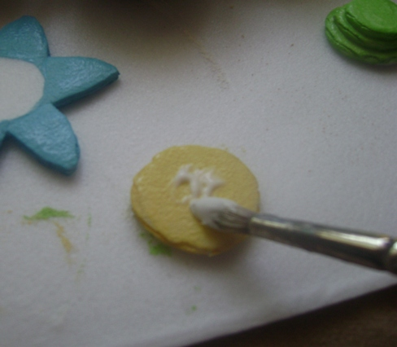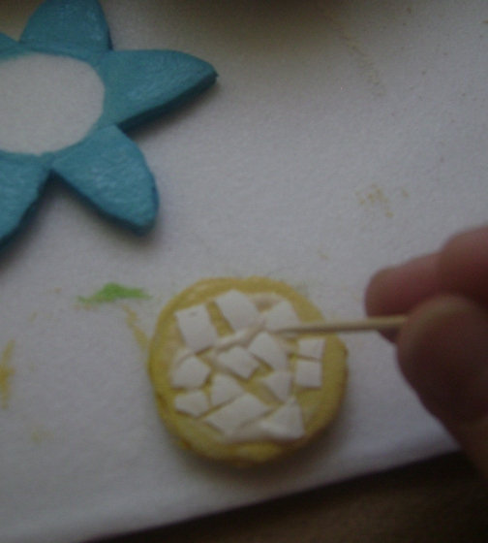

Серединку цветка намазываем клеем. Сверху укладываем кусочки яичной скорлупы, прижимаем и двигаем зубочисткой. Раскрашиваем кусочки скорлупы оранжевой краской.

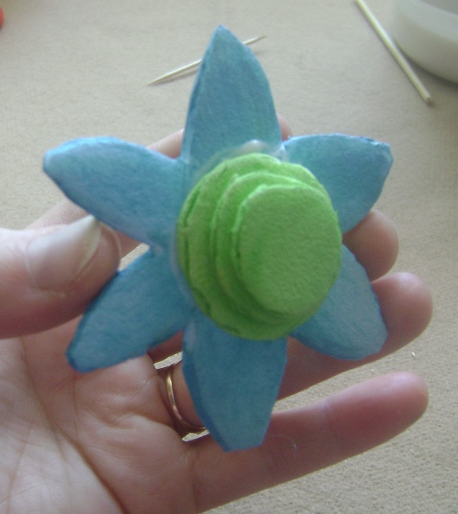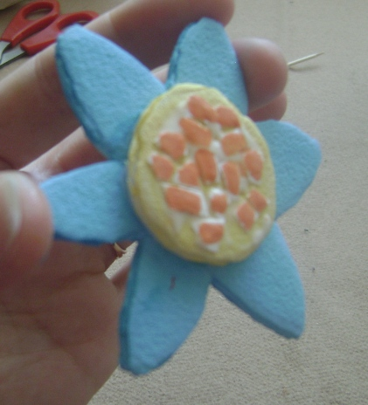

Приклеиваем низ цветка и серединку.

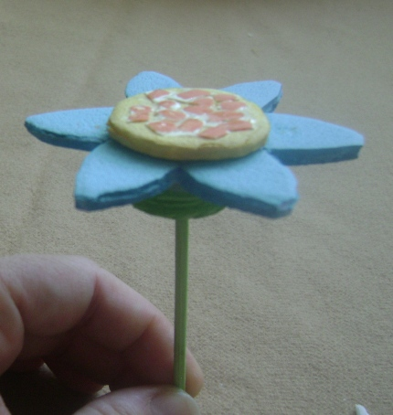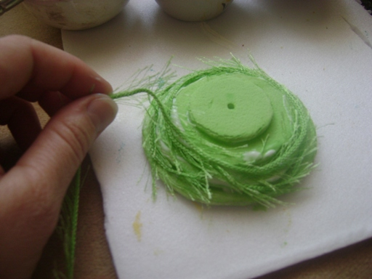

Одеваем цветок на шпажку, подставку обклеиваем ниткой по спирали.
Поделка готова!
